МИНОБРНАУКИ РОССИИ
Санкт-Петербургский государственный
электротехнический университет
«ЛЭТИ» им. В.И. Ульянова (Ленина)
Кафедра САПР

отчет
по лабораторной работе №3
по дисциплине «Алгоритмы и структуры данных»

Студент гр. 8302 |  | Светков М.Д.
Преподаватель |  | Тутуева А.В.

Санкт-Петербург
2020

Цель работы
Реализовать программу, использующую алгоритм Флойда-Уоршелла для поиска кратчайшего расстояния между двумя вершинами графа. В качестве графа у нас будет выступать города и стоимость перемещения между ними.

Описание реализуемого класса и методов
Был реализован класс FloydMatrix, в конструкторе которого реализовано создании матрицы Флойда, а в методе getPath мы получаем строку, отражающее стоимость и путь между двумя городами. В функции main мы считываем данные из файла и пользовательский ввод двух городов и вызываем методы класса FloydMatrix.

Оценка временной сложности каждого метода

Функция | Сложность
getPath | О(n^3)
getPathStr | O(n^2)

Описание реализованных unit-тестов

В начале каждого теста создается список строк, описывающих города и стоимость расстояний между ними.
getPath — проверяет, корректно ли ведет себя метод с городами, между которыми можно найти путь, между которыми нельзя его найти, и неправильный ввод городов.

Пример работы

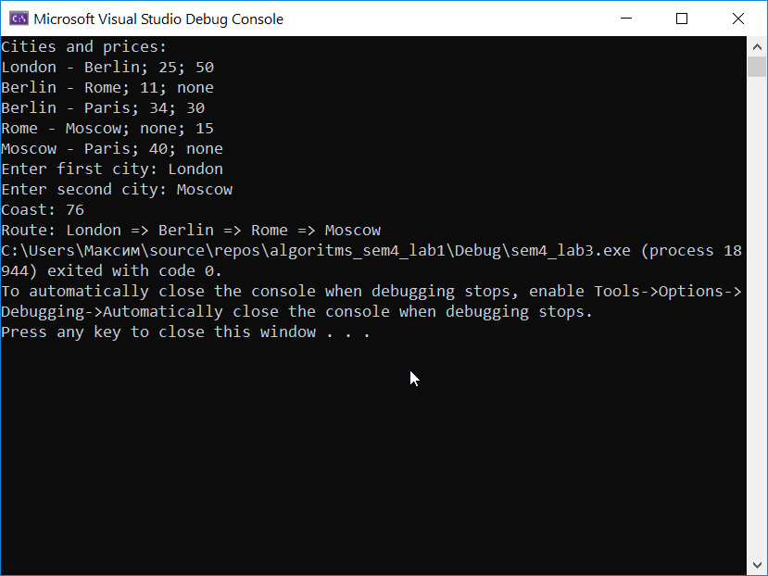
Рисунок 1 - Пример работы программы

Код
Класс FloydMatrix
#include "FloydMatrix.h"

FloydMatrix::FloydMatrix(LinkedList<std::string>* list) {
this->indexByName = new TreeMap<std::string, int>();
this->nameByIndex = new TreeMap<int, std::string>();
size_t cityIndex = 0;
size_t listLength = list->length();

for (size_t i = 0; i < listLength; i++) {
std::string str = list->at(i);

size_t firstIndex = str.find('-');
size_t secondIndex = str.find(';', firstIndex + 1); // start search from next position

std::string firstCity = str.substr(0, firstIndex - 1);
std::string secondCity = str.substr(firstIndex + 2, secondIndex - firstIndex - 2);

if (!indexByName->containsKey(firstCity)) {
indexByName->insert(firstCity, cityIndex);
nameByIndex->insert(cityIndex, firstCity);
cityIndex = cityIndex + 1;
}

if (!indexByName->containsKey(secondCity)) {
indexByName->insert(secondCity, cityIndex);
nameByIndex->insert(cityIndex, secondCity);
cityIndex = cityIndex + 1;
}
}

this->_size = cityIndex;
matrix = new double* [cityIndex];

for (size_t i = 0; i < cityIndex; i++) {
matrix[i] = new double[cityIndex];
}

for (size_t i = 0; i < cityIndex; i++) {
for (size_t j = 0; j < cityIndex; j++) {
matrix[i][j] = INT_MAX;
}
}

for (size_t i = 0; i < listLength; i++) {
int priceFirstToSecond = INT_MAX;
int priceSecondToFirst = INT_MAX;
std::string str = list->at(i);

size_t* indexes = new size_t[4];
indexes[0] = str.find('-');
indexes[1] = str.find(';', indexes[0] + 1);
indexes[2] = str.find(';', indexes[1] + 1);
indexes[3] = str.length();

std::string firstCity = str.substr(0, indexes[0] - 1);
std::string secondCity = str.substr(indexes[0] + 2, indexes[1] - indexes[0] - 2);

if (str.substr(indexes[1] + 2, indexes[2] - 2 - indexes[1]) != "none") {
priceFirstToSecond = std::atoi(str.substr(indexes[1] + 2, indexes[2] - 2 - indexes[1]).c_str());
}

if (str.substr(indexes[2] + 2, indexes[3] - 1) != "none") {
priceFirstToSecond = std::atoi(str.substr(indexes[2] + 2, indexes[3] - 2 - indexes[2]).c_str());
}

matrix[indexByName->find(firstCity)][indexByName->find(secondCity)] = priceFirstToSecond;
matrix[indexByName->find(secondCity)][indexByName->find(firstCity)] = priceSecondToFirst;
}
}

std::string FloydMatrix::getPath(std::string& firstCity, std::string& secondCity) {
if (!this->indexByName->containsKey(firstCity)) {
throw std::invalid_argument("First city is not found: " + firstCity);
}

if (!this->indexByName->containsKey(secondCity)) {
throw std::invalid_argument("Second city is not found: " + secondCity);
}

int indexStart = this->indexByName->find(firstCity);
int indexEnd = this->indexByName->find(secondCity);

int** pre = new int* [this->_size];

for (size_t i = 0; i < this->_size; i++) {
pre[i] = new int[this->_size];
for (size_t j = 0; j < this->_size; j++) {
pre[i][j] = i;
}
}

for (size_t i = 0; i < this->_size; i++) {
for (size_t j = 0; j < this->_size; j++) {
for (size_t g = 0; g < this->_size; g++) {
if (this->matrix[j][i] + this->matrix[i][g] < this->matrix[j][g]) {
this->matrix[j][g] = this->matrix[j][i] + this->matrix[i][g];
pre[j][g] = pre[i][g];
}
}
}
}

std::string result;
if (this->matrix[this->indexByName->find(firstCity)][this->indexByName->find(secondCity)] != INT_MAX) {
std::ostringstream os;
os << this->matrix[indexByName->find(firstCity)][indexByName->find(secondCity)];
std::string coastStr = os.str();
result = "Coast: " + coastStr + "\nRoute: ";
getPathStr(indexStart, indexEnd, pre, result);
result = result.substr(0, result.size() - 4);
} else {
result = "Wrong route";
}
return result;
}

void FloydMatrix::getPathStr(int indexStart, int indexEnd, int** pre, std::string& path) {
if (indexStart != indexEnd) {
this->getPathStr(indexStart, pre[indexStart][indexEnd], pre, path);
}

path.append(this->nameByIndex->find(indexEnd) + " => ");
};

main.cpp
#include <iostream>
#include <fstream>
#include "FloydMatrix.h"

int main() {
std::fstream file;
file.open("prices.txt", std::ios::in);

auto* list = new LinkedList<std::string>();

char c;
std::string buffer = "";
while (!file.eof()) {
c = file.get();
while (c != '\n' && !file.eof()) {
buffer += c;
c = file.get();
}

list->insert(buffer);
buffer = "";
}
auto* floydMatrix = new FloydMatrix(list);

std::cout << "Cities and prices:\n";
for (size_t i = 0; i < list->length(); i++) {
std::cout << list->at(i) << std::endl;
}

std::string firstCity;
std::string secondCity;
std::cout << "Enter first city: ";
std::cin >> firstCity;
std::cout << "Enter second city: ";
std::cin >> secondCity;

try {
std::string path = floydMatrix->getPath(firstCity, secondCity);
std::cout << path;
} catch (std::invalid_argument e) {
std::cout << e.what();
}
}

Тесты
#include "pch.h"
#include "CppUnitTest.h"

#include "../sem4_lab3/FloydMatrix.h"

using namespace Microsoft::VisualStudio::CppUnitTestFramework;

namespace floydwarshalltest {
TEST_CLASS(floydwarshalltest) {
LinkedList<std::string>* testList;
public:
TEST_METHOD_INITIALIZE(init) {
testList->insert("London - Berlin; 25; 50");
testList->insert("Berlin - Rome; 11; none");
testList->insert("Berlin - Paris; 34; 30");
testList->insert("Rome - Moscow; none; 15");
testList->insert("Moscow - Paris; 40; none");
}

TEST_METHOD(getRoute) {
FloydMatrix* matrix = new FloydMatrix(testList);
std::string firstCity = "London";
std::string secondCity = "Moscow";

std::string result = matrix->getPath(firstCity, secondCity);
std::string excepted = "Coast: 76\nRoute: London = > Berlin = > Rome = > Moscow";
Assert::AreEqual(result, excepted);

firstCity = "Rome";
secondCity = "Berlin";
result = matrix->getPath(firstCity, secondCity);
excepted = "Wrong route";
Assert::AreEqual(result, excepted);

firstCity = "Tokyo";
try {
result = matrix->getPath(firstCity, secondCity);
} catch (std::invalid_argument e) {
Assert::AreEqual(e.what(), "First city is not found: Tokyo");
}
}
};
}

Вывод
Я изучил алгоритм алгоритм Флойда — Уоршелла, реализовал программу, которая производит поиск наиболее выгодного расстояния между двумя вершинами взвешенного ориентированного графа.

